Муниципальное автономное дошкольное образовательное учреждение
детский сад № 25 «Малыш»

КРАТКОСРОЧНЫЙ ПРОЕКТ
«Моя великая Россия»

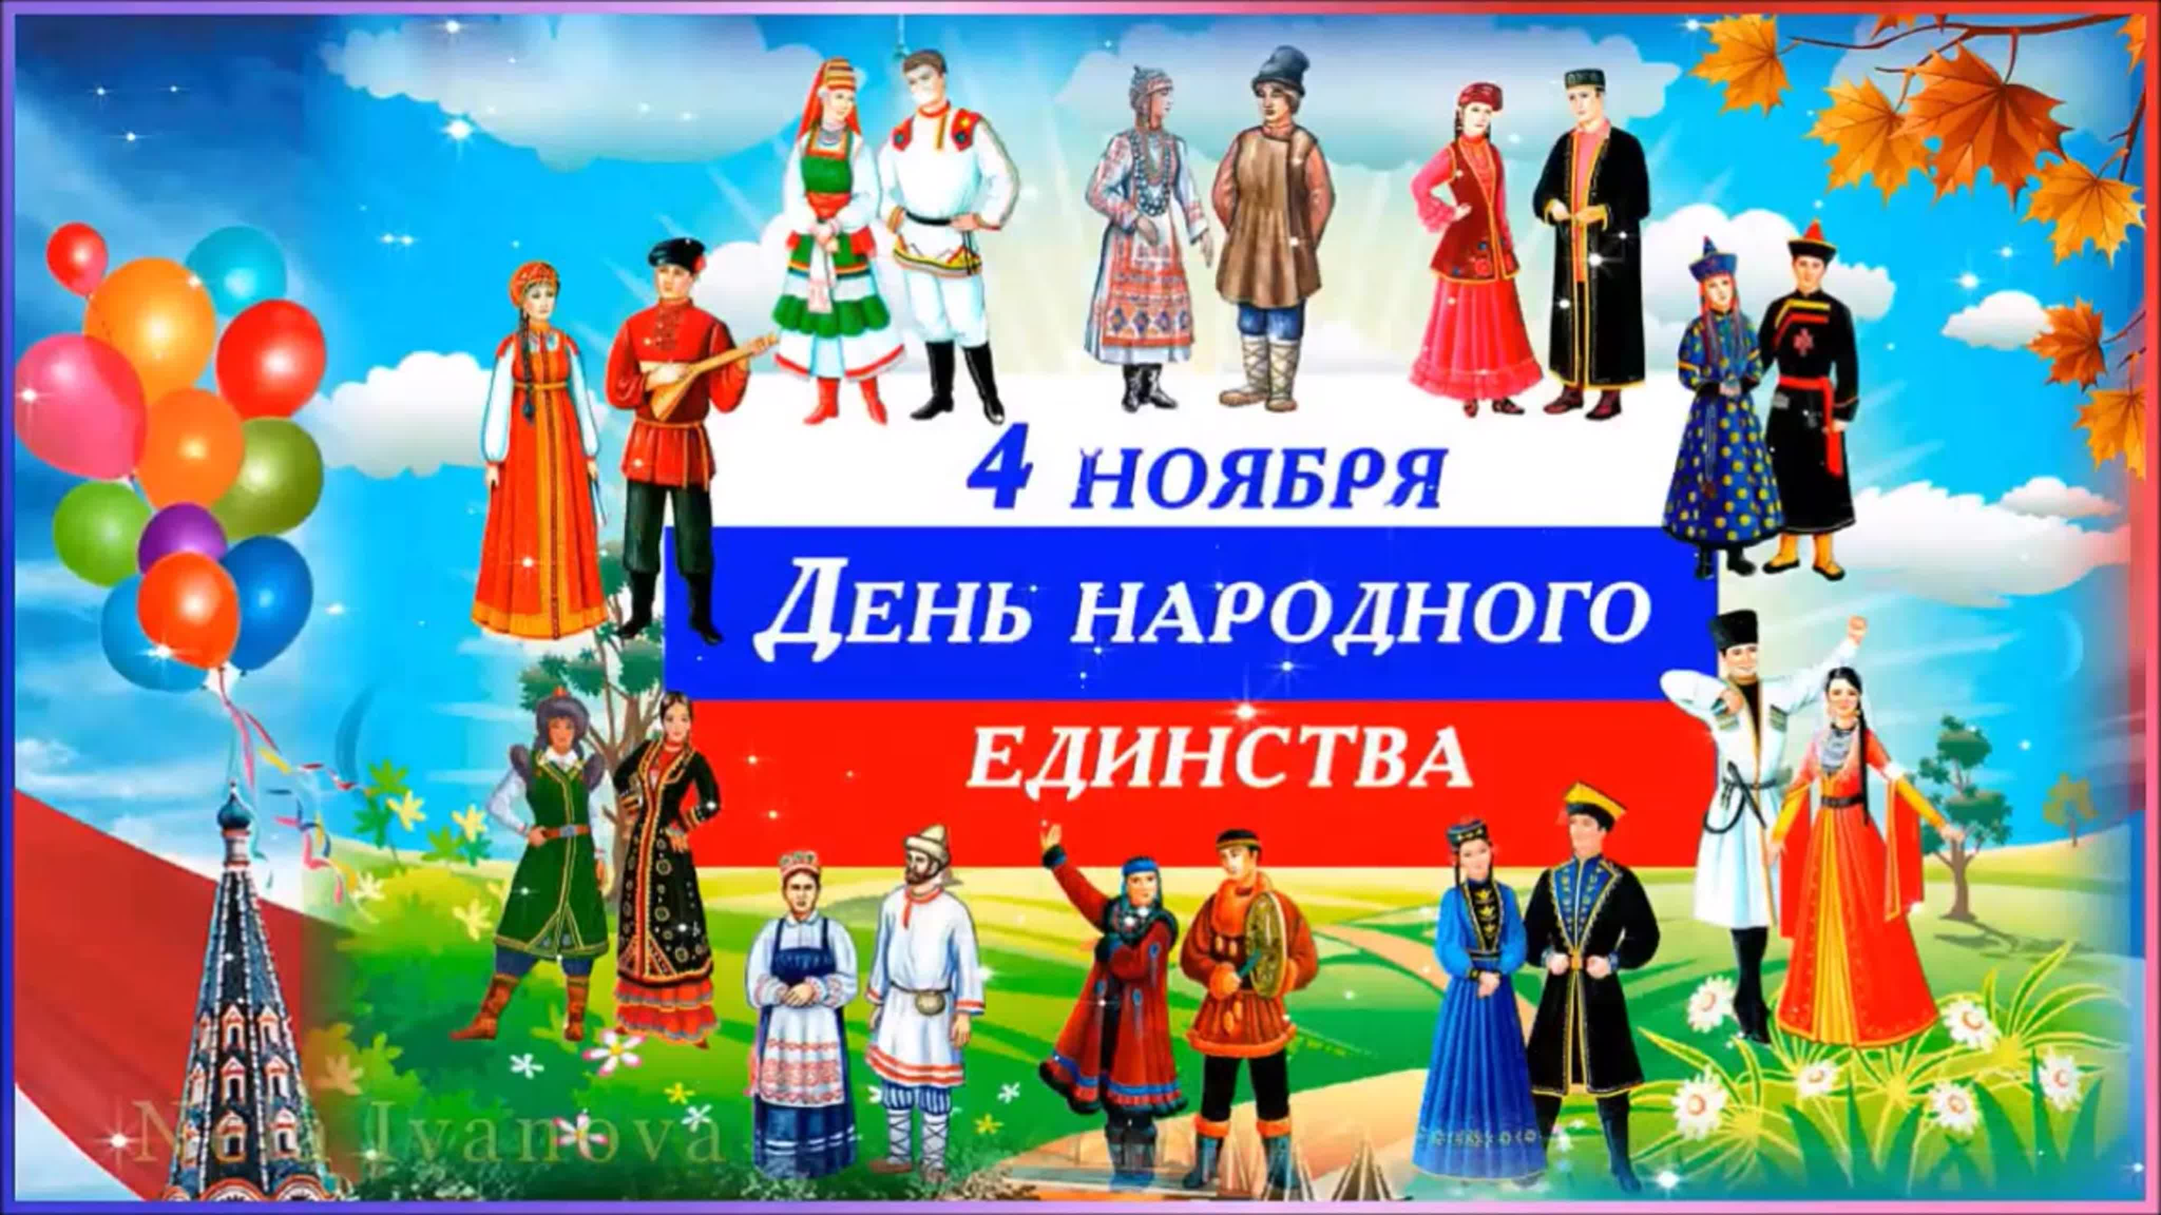

Подготовила воспитатель
Дедовская С.Я.

ГО Карпинск, 2021 г.
Проект на тему: «День народного единства»

Актуальность проекта.
Воспитание патриотических чувств у детей дошкольного возраста – одна из задач нравственного воспитания, включающая в себя воспитание любви к близким людям, к детскому саду, родному городу и родной стране. Работа по данным направлениям имеет огромное значение для развития личности ребёнка. Без любви к Родине и уважения к её истории и культуре невозможно воспитать гражданина и патриота, сформировать у детей чувство собственного достоинства, положительные качества личности. Дети должны понять, что они являются частью народа огромной и богатой страны, что они – граждане России, маленькие россияне.
Цель: Формирование у детей патриотических качеств, любви к своему краю и стране.
Задачи:
Обучающие:
- дать сведения об истории страны, ее символике;
- познакомить с картой страны, показать расположение на глобусе;
- познакомить детей с различными традициями и культурой народов России;
- рассказать детям о людях, прославивших Родину, познакомить с историей праздника День народного единства;
- формировать знания о многонациональности нашей страны.

Развивающие:
- формировать умения детей в продуктивной и других видах деятельности;
- развивать познавательный интерес к истории и культуре родной страны – России, её достопримечательностям.

Воспитательные:
- воспитывать чувство гордости за Россию, эмоционально-ценностное отношение к своей стране;
- воспитывать любовь и уважение к русским национальным героям;
- воспитывать уважение и толерантное отношение к другим народам и культурам.
- вовлекать родителей в активное сотрудничество.

Участники проекта: дети, воспитатели, родители.

Предполагаемый результат:
- Владение детьми знаниями о национальных героях, об истории возникновения праздника, об истории национальных святынь;
- Пополнение словарного запаса детей пословицами, поговорками о своей Родине;
- Пополнение предметно-развивающей среды группы;
- Заинтересованность и сотрудничество родителей, как участников организации воспитательно-образовательной деятельности с детьми.

Первый этап – организационно-подготовительный.
- Подбор методической, художественной, детской литературы, иллюстративных материалов;
- Консультация для родителей «Расскажите детям о России»;
- Разработка содержания всего воспитательно-образовательного процесса по текущей теме;
- Организация развивающей, познавательной, предметной среды.

Второй этап - основной.
- Беседы об истории праздника, о героях Минине и Пожарском, др. на тему проекта;
- Знакомство с символами России.
- Знакомство с народами России, с их культурой и традициями;
- Выставка рисунков «Российский триколор», «Национальные костюмы народов России»
- Коллективная аппликация «Россия – наша страна».

Третий этап - итоговый.
Интерактивная игра «В единстве твоя сила, великая Россия»

Этапы реализации проекта:

Этапы | Цели | Содержание
I этап  подготовительный | Постановка мотивации цели и задач по ознакомлению воспи-танников с историей России времён смутного времени. | - обеспечение условий для реализации проекта;  - творческо-оформительская деятельность;  - составление плана совместных действий с детьми;  - поиск и сбор информации;  - подбор материала, литературы по теме – стихи, пословицы, поговорки.
II этап  основной | Формирование пред-ставлений воспитанни-ков об истории возникновения празд-ника День народного единства, с обычаями и культурой народов России, с символами России. | - беседы;  - чтение пословиц и поговорок, обсуждение их смысла;  - рассказы воспитателя;  - дидактические игры в свободной деятельности;  - чтение стихотворений по данной теме;  - показ презентаций «Народы России», «4 ноября – история возникновения праздника»;  - показ развивающего видео;  - интерактивная игра;  - просмотр мультфильмов;  - рисование, раскрашивание, коллективная аппликация;  - разработка и оформление консультации для родителей.
III этап  заключительный | Обобщение представ-лений воспитанников о своей родине – России, о символах России, о многонациональности России. | - обработка результатов по реализации проекта;  - внесение дополнений, поправок в случае нерешенных или побочных проблем.

Схема реализации проекта через разные виды деятельности

Образовательные области | Формы и методы работы
Познавательное развитие | - Беседы с детьми об истории праздника: «День народного единства»;  - Свободное общение: «Кто такие Минин и Пожарский?», «Что означает - народное единство?»;  - Просмотр презентаций на темы: «Народы России», «4 ноября – история возникновения праздника»;  - Просмотр развивающего видео: «Едины мы и в этом наша сила», «Символы России», «Народы России»;  - Интерактивная игра «В единстве твоя сила, великая Россия».
Речевое развитие | - Рассказы воспитателя: «Начало смутного времени», «Народное единство», «Памятник Минину и Пожарскому»; «Символы России»;  - Чтение художественной литературы по теме;  - Знакомство с пословицами и поговорками по данной теме;
Социально-коммуникативное развитие | - Просмотр мультфильмов из серии «Гора самоцветов», по мотивам сказок народов России;  - Дидактические игры «Покажи российский флаг», «Наша Родина – какая?», «Что ты знаешь о России?»
Художественно-эстетическое развитие. | - Коллективная аппликация «Россия – наша страна»;  - Прослушивание Гимна России;  - Рисование на тему: «Российский флаг»;  - Раскрашивание: «Национальные костюмы народов России».
Физическое развитие | - Подвижная игра: «Сильные, смелые, ловкие»;  - Физкультминутки.

Результат проекта:

- Дети получили представление о государственном празднике, о символах России;
- Познакомились с историческими событиями;
- Научились понимать смысл пословиц и поговорок;
- С чувством уважения стали относиться к истории и культуре нашей Родины.

Вывод: метод проекта оказался эффективен и актуален на сегодняшний день. Он дал возможность детям систематизировать полученные знания, развивать творческие способности, познавательные, коммуникативные навыки.

Приложение 1

Стихи к празднику День народного единства

Наталья Майданик

ЕДИНСТВО НАВСЕГДА

Ушли в историю года,
Цари менялись и народы,
Но время смутное, невзгоды
Русь не забудет никогда!
Победой вписана строка,
И славит стих былых героев,
Поверг народ врагов-изгоев,
Обрел свободу на века!
И поднималась Русь с колен
В руках с иконой перед битвой,
Благословленная молитвой
Под звон грядущих перемен.
Деревни, села, города
С поклоном русскому народу
Сегодня празднуют свободу
И День единства навсегда!

Наталья Майданик

ДЕНЬ НАРОДНОГО ЕДИНСТВА

С историей не спорят,
С историей живут,
Она объединяет
На подвиг и на труд
Едино государство,
Когда един народ,
Когда великой силой
Он движется вперед.
Врага он побеждает,
Объединившись в бой,
И Русь освобождает,
И жертвует собой.
Во славу тех героев
Живем одной судьбой,
Сегодня День единства мы празднуем с тобой!

Наталья Майданик

ПРИЗЫВНАЯ

В День единства будем рядом,
Будем вместе навсегда,
Все народности России
В дальних селах, городах!
Вместе жить, работать, строить,
Сеять хлеб, растить детей,
Созидать, любить и спорить,
Охранять покой людей,
Предков чтить, дела их помнить,
Войн, конфликтов избегать,
Чтобы счастьем жизнь наполнить,
Чтоб под мирным небом спать!

О. Емельянова

Посрамив врагов коварство,
В страшный для России год
Вместе Минин и Пожарский
В битву повели народ.
И отряды добровольцев,
Гневом праведным полны,
Злых поляков и литовцев
Прочь прогнали из страны.
Той победой мы гордимся
В День народного единства!

В. Степанов

Что мы Родиной зовем?
Дом, где мы с тобой живем,
И березки, вдоль которых
Рядом с мамой мы идем!
Что мы Родиной зовем?
Поле с тонким колоском
наши праздники и песни,
Теплый вечер за окном!
Что мы Родиной зовем?
Всё, что в сердце бережем,
И под небом синим-синим
Флаг России над Кремлем!

В. Смирнов

Герб страны — орёл двуглавый
Гордо крылья распустил,
Держит скипетр и державу,
Он Россию сохранил.
Подтверждает герб старинный
Независимость страны,
Для народов всей России
Наши символы важны.

Г. Ладонщиков

И красива и богата
Наша Родина, ребята.
Долго ехать от столицы
До любой ее границы.
Все вокруг свое, родное:
Горы, степи и леса:
Рек сверкание голубое,
Голубые небеса.
Каждый город
Сердцу дорог,
Дорог каждый сельский дом.
Все в боях когда-то взято
И упрочено трудом!

*****
Мы день народного единства
Встречаем с радостью в душе.
И неспроста — четыре века
С той даты памятной уже.
Но есть ещё одна причина,
Она важнее всех причин —
Держава наша процветает,
Пока народ её един!

*****
В единстве сила каждого народа,
Всегда равняйте на него судьбу,
Куда бы вас не завела дорога,
Не забывайте Родину свою.
Не забывайте корни свои, предков,
Язык отцов, традиции и быт,
Любите это, сердцем своим крепко,
Пока оно в груди у вас стучит.

*****

Еврей и тувинец, бурят и удмурт,
Русский, татарин, башкир и якут.
Разных народов большая семья,
И этим гордиться должны мы друзья!
Россией зовется общий наш дом,
Пусть будет уютно каждому в нем.
Любые мы трудности вместе осилим
И только в единстве сила России!

Приложение 2
Пословицы и поговорки

- Худой мир лучше доброй брани.
- Войной да огнем не шутят.
- Войну хорошо слышать, да тяжело видеть.
- Вражда не делает добра.
- Держи порох сухим - будешь непобедим.
- Дружно за мир стоять - войне не бывать.
- Если хочешь мира, будь готов к войне.
- Кому мир недорог, тот нам и ворог.
- Мир - дело великое.
- Без смелости не возьмешь крепости.
- Бой красен мужеством, а приятель дружеством.
- Верно служу - ни по чем не тужу.
- Веселое горе - солдатская жизнь.
- Грозен враг за горами, а еще грознее за плечами.
- Иному служба - мать, иному - мачеха.
- Казак без коня, что солдат без ружья.
- Легко про воина слушать, да тяжело (да страшно) его видеть.
- На войне рать крепка воеводою.
- Не пуля, а человек человека из ружья убивает.
- Он и не понюхал пороху.
- Солдат спит, а служба идет.
- Честь солдата береги свято.
- Авось да небось на фронте брось.
- Автомат да лопата - друзья солдата.
- Бей врага винтовкой, бей и сноровкой.
- Бой отвагу любит.
- Бой - святое дело, иди на врага смело.
- Былой славой боя не выиграешь.
- В бою побывать - цену жизни узнать.
- Враг хотел пировать, а пришлось горевать.
- Для русского солдата граница свята.
- Если по-русски скроен, и один в поле воин.
- Живя в мире, не забывай о войне.
- За край свой насмерть стой.
- Кто оружием умело владеет, тот врагов одолеет.
- Кто храбр да стоек, тот десятерых стоит.
- Кто честно служит, с тем слава дружит.
- Либо грудь в крестах, либо голова в кустах.
- На героя и слава бежит.
- Не силою дерутся, а умением.
- Плох тот солдат, который не думает быть генералом.
- Русский солдат не знает преград.
- Славу свою добываю в бою.
- Умелый боец везде молодец.
Приложение 3
Беседа «День народного единства»

Что мы Родиной зовем?
Край, в котором мы растем,
И березки, вдоль которых
Рядом с мамой мы идем...

- 4 ноября вся наша страна отмечает День народного единства. Хотите узнать, что это за праздник? Во все времена русские люди любили свою родину. Слагали о ней песни, пословицы и стихи, во имя родной стороны совершали подвиги.
- Постарайтесь подобрать красивые нужные слова к слову Родина (славная, сильная, богатая, любимая, чудесная).
- Этот памятник стоит в Москве на Красной площади (показать на фотографию памятника Минину и Пожарскому). На постаменте его начертаны слова: «Гражданину Минину и князю Пожарскому благодарная Россия». Эти люди спасли свою страну от врагов, которые захватили ее.
- Не всегда народы России жили в единстве. К сожалению, на протяжении всей истории Россия много раз подвергалась испытанию на прочность, не раз переживала времена, когда нарушалось ее единство, когда в стране царили вражда и голод. 400 лет назад вражеские нашествия разорили страну дотла. Русская земля была занята врагами-поляками. Казалось, что русское государство погибло и никогда не обретет былого могущества. Но русские люди не могли и не хотели мириться с гибелью своего государства.
- Осенью в Нижнем Новгороде земский староста Кузьма Минин начал собирать войско для борьбы с врагами. – «Друзья и братья! Русь святая гибнет!» - говорил он. – «Поможем, братья, родине святой!»
- Командовать ополчением позвали одного из лучших военачальников того времени, известного своей храбростью и честностью, князя Дмитрия Михайловича Пожарского.
- Можно ли утверждать, что народ горячо любит свою Родину?
- Какими словами можно назвать Кузьму Минина и князя Пожарского? (смелыми, мужественными, стойкими, храбрыми, сильными и т.п.)
- Почти целый год собирали силы русские люди, и наконец, ополчение Минина и Пожарского выступило на Москву. Битва за столицу была упорной и кровопролитной. С клятвой «Умрем за Русь святую!» храбро сражались ополченцы и победили. Эта славная победа сделала навсегда незабвенным для нас день 4 ноября.
- Вот герои - избавители России: простой человек Кузьма Минин и князь Дмитрий Пожарский (показать портреты Минина и Пожарского). Они сумели собрать на битву народ и освободили Москву от врагов. Вскоре и вся русская земля была очищена от иноземных захватчиков. Так, в трудные времена проявились лучшие черты русских людей: стойкость, мужество, беззаветная преданность Родине, готовность ради нее пожертвовать жизнью.
- Теперь мы празднуем День народного единства как свой заслуженный праздник. И мы так же горячо любим свою Родину и готовы постоять за нее.
- Помните: нам надо держаться вместе, помогать друг другу, уметь прощать, забывать обиды!

Приложение 4

Конспект интерактивной игры

«В единстве твоя сила, великая Россия»

Цель мероприятия | Сформировать основы гражданственности и патриотизма.
Задачи мероприятия: | Познакомить детей с праздником День народного единства, обогатить знания детей о народах, которые проживают в России, воспитать уважение к культуре других народов и дружеское отношение к другим народам, расширить представления детей о государственных праздниках.

Краткое содержание мероприятия

1. Воспитатель:
Что мы Родиной зовем?
Дом, где мы с тобой живем,
И березки, вдоль которых
Рядом с мамой мы идем.

2. Задание «Назови страну»
Ведущий ставит слайд 2 и спрашивает у воспитанников, как называется страна, в которой мы живем. Дети отвечают.

3. Задание «Укажи народы»
Ведущий ставит слайд 3 и спрашивает у детей, какие народы России они знают. Рассказывает, что в России живут ненцы, буряты, тувинцы, татары, дагестанцы и, конечно, русские.

4. Воспитатель:
Где б ты ни жил,
Но мы с тобой родня по Родине одной.
Родня – по солнцу и по небу,
По травам, рощам и по хлебу.
По рекам, что бегут звеня,
По флагу нашему – родня!
Как повезло тебе и мне!
Мы родились в такой стране, где люди все – одна семья!
Куда ни глянь – кругом друзья!

5. Задание «Чем народы отличаются»
Ведущий помогает детям определить, чем один народ отличается от другого. Рассказывает о костюмах, внешности, жилищах и традициях. Показывает народы на слайде 3.

6. Задание «Угадай блюдо»
Ведущий ставит слайд 4. Дети должны сказать, как называется блюдо и к кухне какого народа оно относится.

7. Задание «Чей костюм?»
На слайде 5 изображена часть национального костюма. Воспитанники должны определить, какому народу он принадлежит.

8. Воспитатель:
Если б нам соединиться,
Всем ребятам подружиться,
Если бы объединились
Все деревни, города,
Не лились бы больше слезы
На планете никогда!
В небе, на воде, на суше
Голубь мира бы парил,
Каждый бы на белом свете
Нам о мире говорил.

9. Задание «Чудесный дом»
Ведущий ставит слайд 6. Дети определяют, дом какого народа изображен.

10. Воспитатель:
От дружбы Родина сильней,
И солнце светит веселей.
Пусть краше будет вся страна.
Россия – Родина моя!
Все мы – народов разных дети,
Россия наш огромный общий дом.
Веками мы живем под общей крышей,
Нам хорошо, уютно в доме том.

11. Ведущий подводит итоги игры
Ведущий ставит слайд 7 и совместно с воспитанниками подводит итог, что узнали во время игры. Хвалит ребят.

12. Творческое задание «Триколор»
Дети должны нарисовать на листе бумаги прямоугольник и поделить его по горизонтали на три равные части. Верхний сектор будущего флага надо оставить белым, средний – закрасить карандашом голубого (синего) цвета, а нижний – карандашом красного цвета.

Приложение 5

Консультация для родителей «Расскажите детям о России»

Мы почти с рождения начинаем учить малыша различать цвета, узнавать животных и растения, рассказываем ему об устройстве планеты. Но почти никогда ничего не говорим о нашей стране, об истории нашей Родины.
Познакомьте ребенка с родным городом, родной страной!
Целенаправленное ознакомление ребёнка с родным городом нужно рассматривать как составную часть формирования у него начал патриотизма. Ведь чувство Родины у ребёнка связывается с местом, где он родился и живет. Задача родителей – углубить это чувство, помочь растущему человеку открывать Родину в том, что ему близко и дорого – в ближайшем окружении. Это улица и сквер, где ребёнок бывает постоянно, двор, где играет с ребятишками, детский сад, который для него является вторым домом. Все это, пока ребёнок мал, воспринимается им как неотъемлемая часть его жизненно необходимой среды, без которой он не мыслит свое «я». Расширить круг представлений о родном городе, дать о нём некоторые доступные для ребёнка исторические сведения, показав всё то, что свято чтут люди, — значит раздвинуть горизонты познаваемого, заронить в детское сердце искорку любви к Родине.
Дошкольное детство – пора открытий. Задача взрослых – помочь ребенку делать открытия, наполнив их воспитывающим содержанием, которое бы способствовало формированию нравственных чувств. Пусть маленький человек с вашей помощью открывает красоту родного города, удивляется тому новому, которое, казалось бы, давно ему известно.
Дошкольник способен усвоить название своей улицы и той, на которой находится его детский сад. Внимание ребёнка постарше полезно привлечь к тем объектам, которые расположены на ближайших улицах – школа, библиотека, дворец культуры, почта, аптека, парикмахерская, универмаг, рассказать об их названии, подчеркнуть, что все это создано для удобства людей.
Родной город, в каком бы городе вы ни жили – это всегда самый близкий вашему сердцу край. Каждый город славен своей историей, традициями, памятниками, местами, связанными с прошлым, героизмом людей в годы Великой Отечественной войны, лучшими людьми Родины. При ознакомлении ребёнка с родным городом необходимо опираться на имеющийся у него опыт, а также учитывать психологические особенности дошкольников. В.А.Сухомлинский говорил: «Красота родного края — это источник любви к Родине. Понимание и чувствование величия, могущества Родины приходит к человеку постепенно и имеет своими истоками красоту… Пусть ребенок чувствует красоту и восторгается ею, пусть в его сердце и памяти навсегда сохранятся образы, в которых воплощается Родина». Пусть ваша влюблённость в родной город, ваше деятельное участие в его судьбе послужит

примером сыну, дочери.
Как рассказать ребенку о России?
• Сходите в краеведческий музей.
• Расскажите детям о войне на примерах Ваших бабушек и дедушек, прабабушек и прадедушек.
• Покажите ребёнку на карте, какая наша страна огромная, какие у нас леса, моря, поля, какие животные обитают в нашем краю. Расскажите про наш климат. Для наглядности можно сравнить размер России с размерами других стран.
• Можно самостоятельно сделать книжку о России с крупными картинками и изучать ее вместе с ребенком.
• Рассмотрите вместе с ребёнком традиционные российские сувениры (например, матрешку), распечатайте ее, чтобы раскрасить, напеките пирожков с капустой или блинчиков с вареньем (что-то из традиционной русской кухни), послушайте русские народные песни.
• Вместе нарисуйте и раскрасьте российский флаг.
• Девочкам интересно будет сделать и украсить кокошник.
У каждого государства есть свой флаг и свой герб. Раньше, когда наша страна еще называлась СССР, у нее был красный флаг, в верхнем углу которого были изображены звезда, серп и молот. Но Декларация о государственном суверенитете России обозначила, что появилось новое государство, а значит, необходимо было создать новые Государственный герб и Государственный флаг. Флаг России стал трехцветным — бело-сине-красным, а на российском гербе был изображен золотой

двуглавый орел на красном поле.
Герб России
Герб с золотым двуглавым орлом на красном поле напоминает гербы конца XV-XVII веков. Рисунок орла похож на те рисунки, что украшали памятники эпохи Петра Великого. Над головами орла изображены три исторические короны Петра Великого, символизирующие в новых условиях суверенитет — как всей Российской Федерации, так и ее частей. Скипетр и держава олицетворяют государственную власть и единое государство. Изображение всадника, поражающего копьем дракона, — это один из древних символов борьбы добра со злом, света с тьмой, защиты Отечества. Восстановление двуглавого орла как Государственного герба России символизирует неразрывность отечественной истории. Герб современной России — новый, но его составные части выполнены в традициях истории нашего государства.
Флаг России
Флаг является одним из важных символов государства. Государственный флаг России — символ единения и согласия, национальной принадлежности и культуры. И если вы подойдете к правительственному зданию, то непременно увидите, что над ним развевается российский флаг. Флаг — это знак уважения к Родине. За оскверне-ние флага следует строгое наказание, как за оскорбление государства.
Каждый цвет российского флага имеет свое значение:
белый — мир, чистота, совершенство; синий — вера и верность; красный — энергия, сила, кровь, пролитая за Отечество. Флаг Российской Федерации вывешивается на стенах зданий государственных учреждений или поднимается на мачтах-флагштоках

в дни государственных праздников.
Гимн России
Прослушайте с ребёнком гимн России, расскажите о том, что гимн исполняется на торжественных государственных мероприятиях, на Олимпиадах, что при исполнении гимна все присутствующие встают и слушают гимн стоя.
Несколько интересных фактов о России
Заинтересуйте ребёнка необычными фактами о России, её истории и современности, природе и людях, взаимоотношениях с окружающим миром и других.
Интересный факт о России № 1
Россия – самая большая страна мира, её площадь 17 075 400 квадратных километров, она занимает седьмую часть земной суши. Россия больше США в 1,8 раз. Площадь России приблизительно равна площади поверхности планеты Плутон.
Интересный факт о России № 2
Россия – единственное государство, территория которого омывается 12 морями (это Черное, Азовское, Балтийское, Белое, Карское, Лаптевых, Баренцево, Чукотское, Восточно-Сибирское, Японское, Охотское, Берингово, Каспийское).
Интересный факт о России № 3
У России есть границы с 16 странами: Норвегией, Финляндией, Эстонией, Латвией, Литвой, Польшей, Белоруссией, Украиной, Грузией, Азербайджаном, Казахстаном, Китаем, Монголией, Северной Кореей, Японией и США. Россия также граничит с двумя непризнанными государствами: Южной Осетией и Абхазией. Общая протяженность границ почти 61 тыс. км, более 22 тыс. из них сухопутные. Это самая большая граница в мире.
Интересный факт о России № 4
Леса занимают около 50% территории нашей страны.
Интересный факт о России № 5
Россия седьмая страна в мире по численности населения. В ней проживает порядка 146 миллионов человек.
Интересный факт о России № 6
Российская Федерация состоит из 8 федеральных округов, которые делятся на 85 регионов - субъектов Федерации, 22 из которых являются республиками, 9 краёв, 46 областей, 3 города федерального значения, 1 автономная область, 4 автономных округа и 1 федеральная территория. В отличие от прочих субъектов федерации, республики принимают собственные конституции и имеют право устанавливать свои государственные языки.
Интересный факт о России № 7
Сибирское озеро Байкал — самое глубокое озеро в мире и самый крупный источник пресной воды на планете. В Байкале 23 кубических километра воды. Все крупнейшие реки мира – Волга, Дон, Днепр, Енисей, Урал, Обь, Ганг, Ориноко, Амазонка, Темза, Сена и Одер – должны течь почти год, чтобы заполнить бассейн, равный по объёму озеру Байкал.
Интересный факт о России № 8
В Санкт-Петербурге мостов в три раза больше, чем в Венеции. По количеству каналов и мостов уместнее не Петербург называть Северной Венецией, а Венецию – Южным Петербургом.
Интересный факт о России № 9
Московский Кремль – самая большая в мире средневековая крепость. Полная длина кремлевских стен составляет 2235 метров.
Интересный факт о России № 10
В мире больше автоматов Калашникова, чем автоматов всех остальных конструкций, вместе взятых.
Интересный факт о России № 11
Россия никогда не знала рабства. Период наиболее полно выраженной формы феодальной зависимости, крепостного права, в России был короче, чем, например, в Англии и большинстве стран Европы. Крепостное право в России имело более мягкие формы. Россия отменила крепостное право в 1861 году, США отменили рабство в 1865 году.
Интересный факт о России № 12
16 января 1820 года русская экспедиция Фаддея Беллинсгаузена и Михаила Лазарева обнаружила Антарктиду.
Интересный факт о России № 13
Советский космонавт Юрий Гагарин был первым человеком, побывавшим в космосе. После 108 минут полёта Гагарин успешно приземлился. Начиная с 12 апреля 1962 года, день полёта Гагарина в космос был объявлен праздником – Днём космонавтики.
Интересный факт о России № 14
В России множество прекрасных экскурсионных и туристических маршрутов. Самые известные так называемые «семейства туристических маршрутов» – Золотое кольцо России, Серебряное кольцо России и Большое Уральское кольцо.
Интересный факт о России № 15
В России более 100 курортов. Главные национальные курорты – Крым, Сочи, группа курортов Кавказские Минеральные Воды, Нальчик, Анапа, Сергиевские Минеральные Воды и Белокуриха.
Интересный факт о России № 16
У России самый большой в мире объём возобновляемых водных ресурсов, 4498 кубических километров.
Интересный факт о России № 17
У России самые большие запасы природного газа, торфа, леса, соли, питьевой воды, крабов, осетра, олова, цинка, титана, ниобия, никеля, железных руд, алмазов, серебра. Россия занимает первое место в мире по добыче нефти и газа, экспорту стали, первичного алюминия, азотных удобрений.
Интересный факт о России № 18
В России 103 заповедника, 43 гигантских национальных парка и 70 заказников. Общая площадь особо охраняемых природных территорий России – почти 600 тысяч квадратных километров, что составляет 4% всей площади страны.
Интересный факт о России № 19
По результатам общенационального опроса семью чудесами России признаны озеро Байкал, Долина Гейзеров, Мамаев курган со статуей Родины-матери, город Петергоф, собор Василия Блаженного, столбы выветривания в Коми и гора Эльбрус.
Интересный факт о России № 20
Русскую матрёшку умелец Василий Звёздочкин придумал в 1890-го году. В 1900 году матрёшка была представлена на Всемирной выставке в Париже в качестве древнерусской игрушки и получила медаль в номинации «игрушки».
Интересный факт о России № 21
Государственный музей Эрмитаж для защиты от грызунов держит стаю кошек. У каждой кошки Эрмитажа есть паспорт с фотографией.
Интересный факт о России № 22
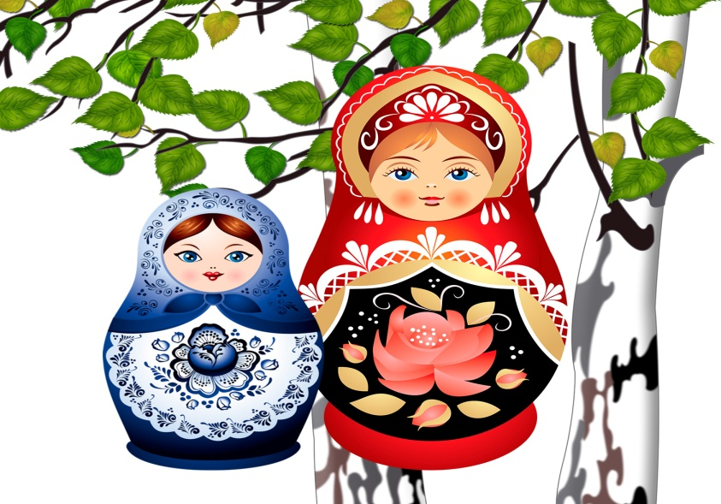
Старейший город России, дагестанский Дербент – один из старейших ныне живущих городов мира.

Возможно, Вы еще найдете много интересных фактов о нашей стране, заинтересуйте этим своего ребёнка.

Расскажите детям
о РОССИИ!

